ΔΙΑΓΡΑΜΜΑΤΑ
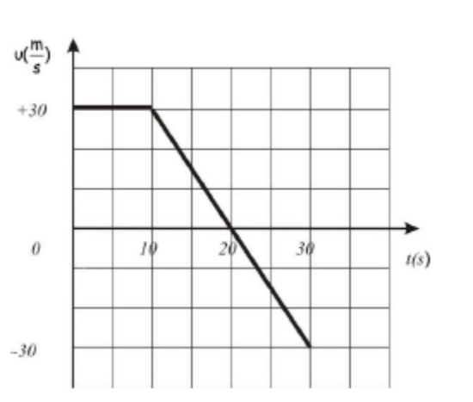
- Αυτοκίνητο κινείται σε ευθύγραμμο δρόμο. Στη διπλανή εικόνα παριστάνεται η γραφική παράσταση της τιμής της ταχύτητας του αυτοκινήτου σε συνάρτηση με το χρόνο.

Α) Να επιλέξετε την σωστή απάντηση:
Η μετατόπιση του αυτοκινήτου κατά το χρονικό διάστημα από $0 s →30 s$ είναι:
α) $+300 m$
β) $+600 m$
γ) $-300 m$
B) Να δικαιολογήσετε την επιλογή σας

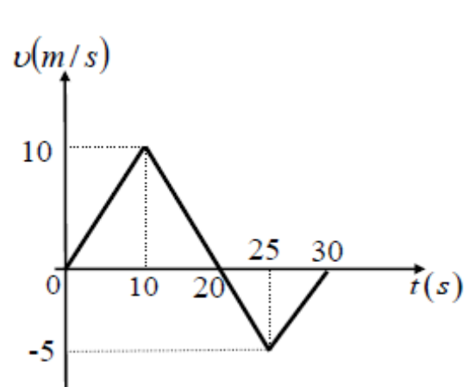

- Μία μπίλια κινείται πάνω στον άξονα x΄x και τη στιγμή $t=0 s$ βρίσκεται στη θέση $x_{o}=0 m$. Η τιμή της ταχύτητας της μπίλιας σε συνάρτηση με το χρόνο παριστάνεται στο διπλανό διάγραμμα.

Α) Να επιλέξετε την σωστή απάντηση
Η μπίλια τη χρονική στιγμή $t=30 s$ βρίσκεται στη θέση
α) $125 m$
β) $100 m$
γ) $75 m$
Β) Να δικαιολογήσετε την επιλογή σας

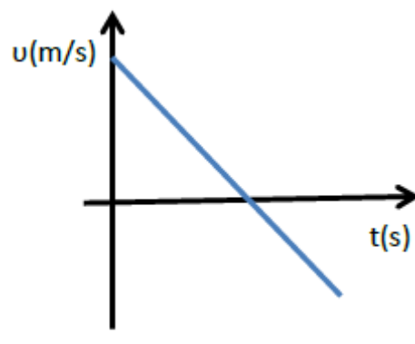
- Στο διπλανό διάγραμμα φαίνεται η τιμή της ταχύτητας ενός μικρού σώματος που μετακινείται ευθύγραμμα

Α) Να επιλέξετε την σωστή απάντηση
α) το διάστημα που διανύει το σώμα συνεχώς αυξάνεται
β) το διάστημα που διανύει το σώμα συνεχώς μειώνεται
γ) η μετατόπιση του σώματος συνεχώς αυξάνεται
Β) Να δικαιολογήσετε την επιλογή σας

- Δύο κινητά Α και Β κινούνται ευθύγραμμα. Η τιμή της ταχύτητάς τους μεταβάλλεται με το χρόνο όπως φαίνεται στο διπλανό διάγραμμα.
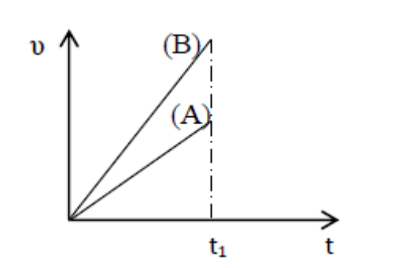
Α) Να επιλέξετε την σωστή απάντηση
Για τα μέτρα $Δχ_{Α}$ και $Δχ_{Β}$ των μετατοπίσεων των δυο κινητών A και Β αντίστοιχα, για το χρονικό διάστημα από $0$ έως $t_{1}$ ισχύει:
α) $Δχ_{Α}=Δχ_{Β}$
β) $Δχ_{Α}>Δχ_{Β}$
γ) $Δχ_{Α}<Δχ_{Β}$
Β) Να δικαιολογήσετε την επιλογή σας

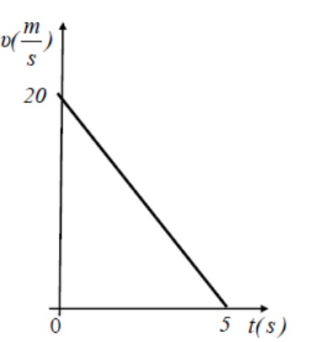
- Ένα κινητό κινείται ευθύγραμμα και η τιμή της ταχύτητάς του μεταβάλλεται με το χρόνο όπως φαίνεται στο διπλανό διάγραμμα.

Α) Να επιλέξετε την σωστή απάντηση.
Κατά την κίνηση του κινητού, από τη χρονική στιγμή $t=0 s$ , μέχρι να σταματήσει, το κινητό κινείται με:
α) επιτάχυνση ίση με $4\frac{m}{s^{2}}$ και μετατοπίζεται κατά $50 m$ .
β) επιτάχυνση ίση με $-4\frac{m}{s^{2}}$ και μετατοπίζεται κατά $100 m$.
γ) επιτάχυνση ίση με $-4\frac{m}{s^{2}}$ και μετατοπίζεται κατά $50 m$.
Β) Να δικαιολογήσετε την επιλογή σας

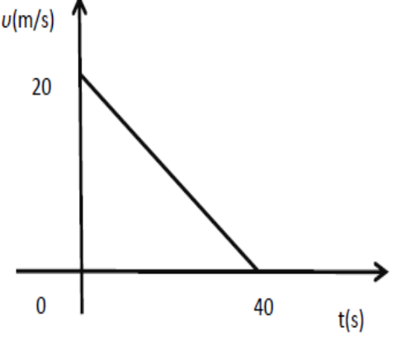
- Ένα αυτοκίνητο κινείται ευθύγραμμα σε οριζόντιο δρόμο. Στο διπλανό διάγραμμα παριστάνεται γραφικά η τιμή της ταχύτητας σε συνάρτηση με το χρόνο.

Α) Να επιλέξετε τη σωστή απάντηση.
Αντλώντας πληροφορίες από το διάγραμμα συμπεραίνουμε ότι :
α) Το αυτοκίνητο κινείται με σταθερή επιτάχυνση
μέτρου $α=2\frac{m}{s^{2}}$.
β) H μετατόπιση του αυτοκινήτου στο χρονικό διάστημα $0 →40 s$ είναι ίση με $800 m$.
γ) Η μέση ταχύτητα του αυτοκινήτου στο χρονικό
διάστημα $0 →40 s$είναι ίση με $10\frac{m}{s}$.
Β) Να δικαιολογήσετε την επιλογή σας

- Στα παρακάτω διαγράμματα παριστάνεται η θέση ενός κινητού που κινείται ευθύγραμμα σε συνάρτηση με τον χρόνο.

Α) Να επιλέξετε την σωστή απάντηση.
Από τα διαγράμματα αυτά εκείνο που αντιστοιχεί σε ευθύγραμμη ομαλά επιταχυνόμενη κίνηση χωρίς αρχική ταχύτητα και τη χρονική στιγμή $t_{o}=0 s$ το κινητό βρίσκεται στη θέση $x_{o}=0 m$ , είναι το διάγραμμα:

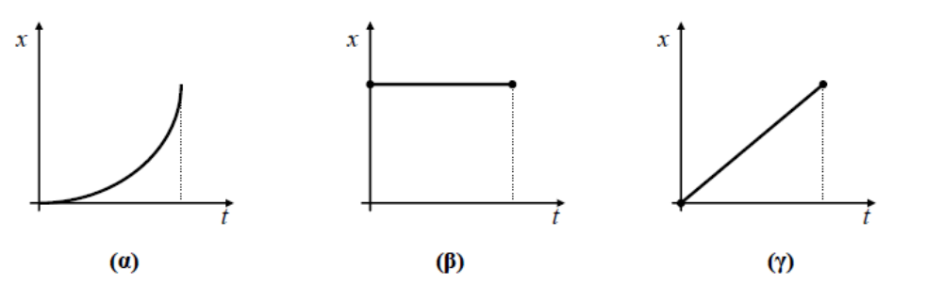

Β) Να δικαιολογήσετε την επιλογή σας.

- Δύο κιβώτια Α και Β κινούνται ευθύγραμμα. Η τιμή της ταχύτητάς τους μεταβάλλεται με το χρόνο όπως φαίνεται στο διπλανό διάγραμμα .
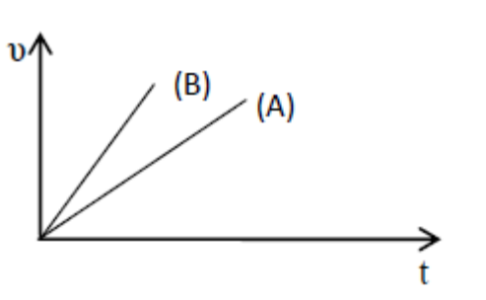
Α) Να επιλέξετε την σωστή απάντηση.
Για τα μέτρα $a_{A}$ και $a_{B}$ των επιταχύνσεων των κιβωτίων Α και Β αντίστοιχα, ισχύει:
α) $a_{A}=a_{B}$
β) $a_{A}>a_{B}$
γ) $a_{A}<a_{B}$
Β) Να δικαιολογήσετε την επιλογή σας.

- Ένα κινητό κινείται ευθύγραμμα και η τιμή της ταχύτητάς του μεταβάλλεται με το χρόνο όπως φαίνεται στο διπλανό διάγραμμα.

Α) Να επιλέξετε την σωστή απάντηση.
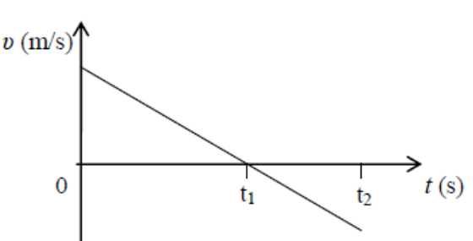
Για το είδος της κίνησης του κινητού ισχύει:
α) Σε όλο το χρονικό διάστημα $0 →t_{2}$ το κινητό εκτελεί ευθύγραμμη ομαλά επιβραδυνόμενη κίνηση.
β) Στο χρονικό διάστημα από $t_{1}→t_{2}$ το κινητό εκτελεί ευθύγραμμη ομαλά επιβραδυνόμενη κίνηση.
γ) Στο χρονικό διάστημα από $t_{1}→t_{2}$ το κινητό εκτελεί ευθύγραμμη ομαλά επιταχυνόμενη κίνηση.
Β) Να δικαιολογήσετε την επιλογή σας.

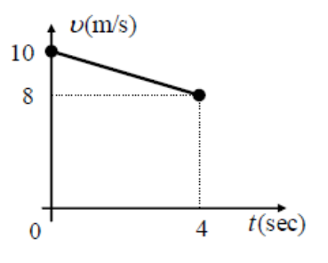
- Στο διπλανό σχήμα φαίνεται η γραφική παράσταση της ταχύτητας ενός οχήματος που κινείται σε ευθύγραμμο δρόμο, σε συνάρτηση με το χρόνο.

Α) Να επιλέξετε την σωστή απάντηση.
Η μετατόπιση του οχήματος από τη χρονική στιγμή $t=0 s$ έως τη χρονική στιγμή $t=4 s$ είναι ίση με:
α) $36 m$
β) $40 m$
γ) $32 m$
Β) Να δικαιολογήσετε την επιλογή σας.

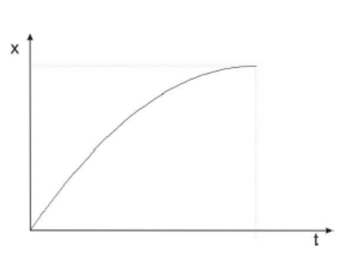
- Ένας σκιέρ κινείται ευθύγραμμα σε οριζόντια πίστα. Στη διπλανή εικόνα παριστάνεται το διάγραμμα της θέσης του σκιέρ σε συνάρτηση με το χρόνο.

Α) Να επιλέξετε την σωστή απάντηση.
Από το διάγραμμα αυτό συμπεραίνετε ότι ο σκιέρ εκτελεί:
α) ομαλή κίνηση
β) επιταχυνόμενη κίνηση
γ) επιβραδυνόμενη κίνηση
Β) Να δικαιολογήσετε την επιλογή σας

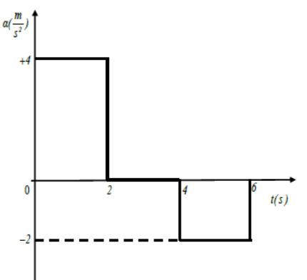
- Ένα όχημα ξεκινά από την ηρεμία και κινείται ευθύγραμμα σε οριζόντιο δρόμο. Στη διπλανή εικόνα παριστάνεται το διάγραμμα της τιμής της επιτάχυνσης του οχήματος σε συνάρτηση με το χρόνο, από τη χρονική στιγμή $t=0$ μέχρι τη στιγμή $t_{1}=6 s$.

Α) Να επιλέξετε τη σωστή απάντηση
Τη χρονική στιγμή $t_{1}=6 s$ η τιμή της ταχύτητας του οχήματος είναι ίση με:
α) $+ 4\frac{m}{s}$
β) $+ 12\frac{m}{s}$
γ) $- 4\frac{m}{s}$
Β) Να δικαιολογήσετε την επιλογή σας

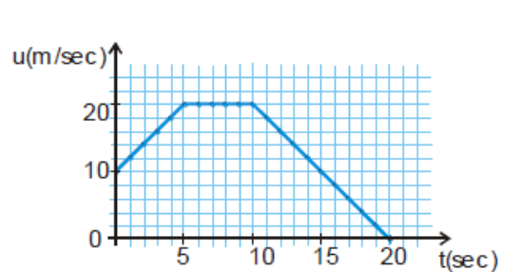
- Μαθητής της Α΄ Λυκείου παρατηρεί στο σχήμα τη γραφική παράσταση ταχύτητας - χρόνου ενός αυτοκινήτου, που κινείται σε ευθύγραμμο δρόμο.
Ο μαθητής κάνει τον παρακάτω συλλογισμό, ερμηνεύοντας τη μορφή του διαγράμματος:
«Η επιταχυνόμενη κίνηση διαρκεί $5 s$ (από $0 s$ έως $5 s$), ενώ η επιβραδυνόμενη διαρκεί $10 s$ (από $10 s$ έως 2$0 s$) .
Αφού λοιπόν το χρονικό διάστημα που απαιτείται ώστε η ταχύτητα του αυτοκινήτου να μηδενιστεί είναι μεγαλύτερο από το χρονικό διάστημα που απαιτείται για να αυξηθεί η ταχύτητά του σε $20\frac{m}{s}$, συμπεραίνω ότι η επιτάχυνση έχει μεγαλύτερο μέτρο από την επιβράδυνση»
Να επιβεβαιώσετε ή να διαψεύσετε τον παραπάνω συλλογισμό, δικαιολογώντας την απάντησή σας.

- Στο παρακάτω σχήμα φαίνεται η γραφική παράσταση ταχύτητας – χρόνου για δύο οχήματα Α και Β, που κινούνται ευθύγραμμα.
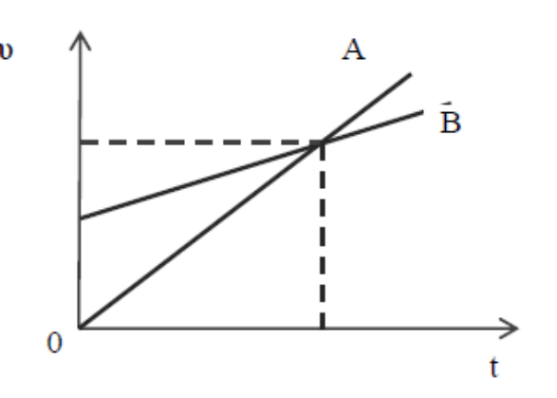

Α) Να επιλέξετε την σωστή απάντηση
Για τα μέτρα των επιταχύνσεων των δύο οχημάτων ισχύει:
α) Μεγαλύτερη επιτάχυνση έχει το όχημα (Α)
β) Τα δύο οχήματα έχουν την ίδια επιτάχυνση
γ) Μεγαλύτερη επιτάχυνση έχει το όχημα (Β)
Β) Να δικαιολογήσετε την επιλογή σας .

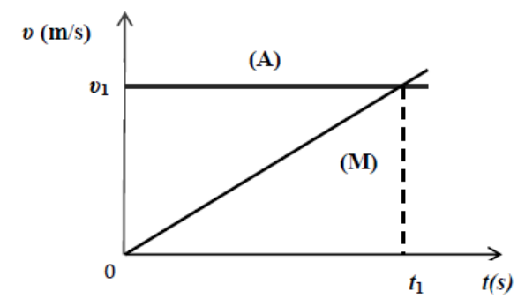
- Στο παρακάτω σχήμα φαίνεται η γραφική παράσταση ταχύτητας – χρόνου για ένα αυτοκίνητο (Α) και μία μοτοσικλέτα (Μ) που κινούνται ευθύγραμμα.

Α) Να επιλέξετε την σωστή απάντηση.
Στο χρονικό διάστημα $0 s →t_{1}$
α) Το αυτοκίνητο διανύει μεγαλύτερο διάστημα από τη μοτοσικλέτα.
β) Η μοτοσικλέτα διανύει μεγαλύτερο διάστημα από το αυτοκίνητο.
γ) Η μοτοσικλέτα και το αυτοκίνητο διανύουν ίσα διαστήματα.
Β) Να δικαιολογήσετε την επιλογή σας

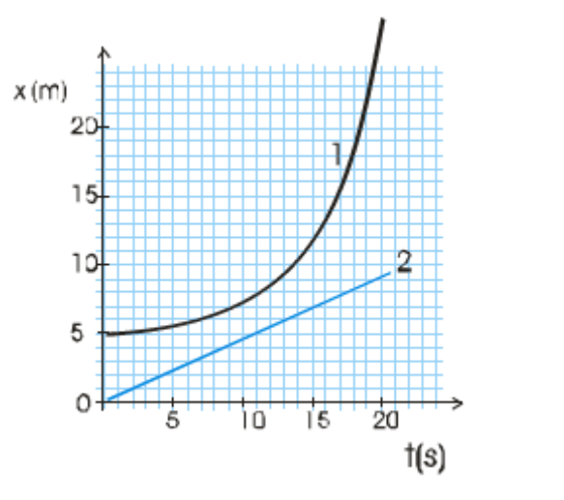
- Στη διπλανή εικόνα φαίνονται οι γραφικές παραστάσεις θέσης – χρόνου δυο αυτοκινήτων που κινούνται ευθύγραμμα.

Α) Να επιλέξετε την σωστή απάντηση:
Τη χρονική στιγμή $t=0 s$ μηδενική ταχύτητα έχει το αυτοκίνητο
α) 1
β) 2
γ) 1 και 2
Β) Να δικαιολογήσετε την επιλογή σας.

- Η θέση ενός σώματος, που κινείται ευθύγραμμα κατά μήκος ενός προσανατολισμένου άξονα x΄x, δίνεται σε κάθε χρονική στιγμή από την εξίσωση $x=5t (x σε m, t σε s)$ .

Α)Να επιλέξετε την σωστή απάντηση.
Ποιο από τα παρακάτω διαγράμματα παριστάνει σωστά την τιμή της ταχύτητας του σώματος σε συνάρτηση με το χρόνο;
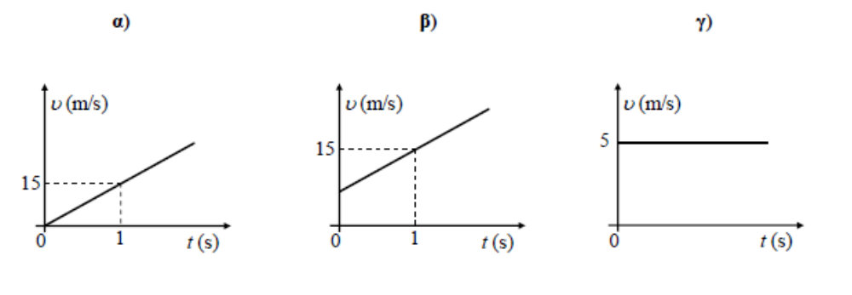
Β) Να δικαιολογήσετε την επιλογή σας.

